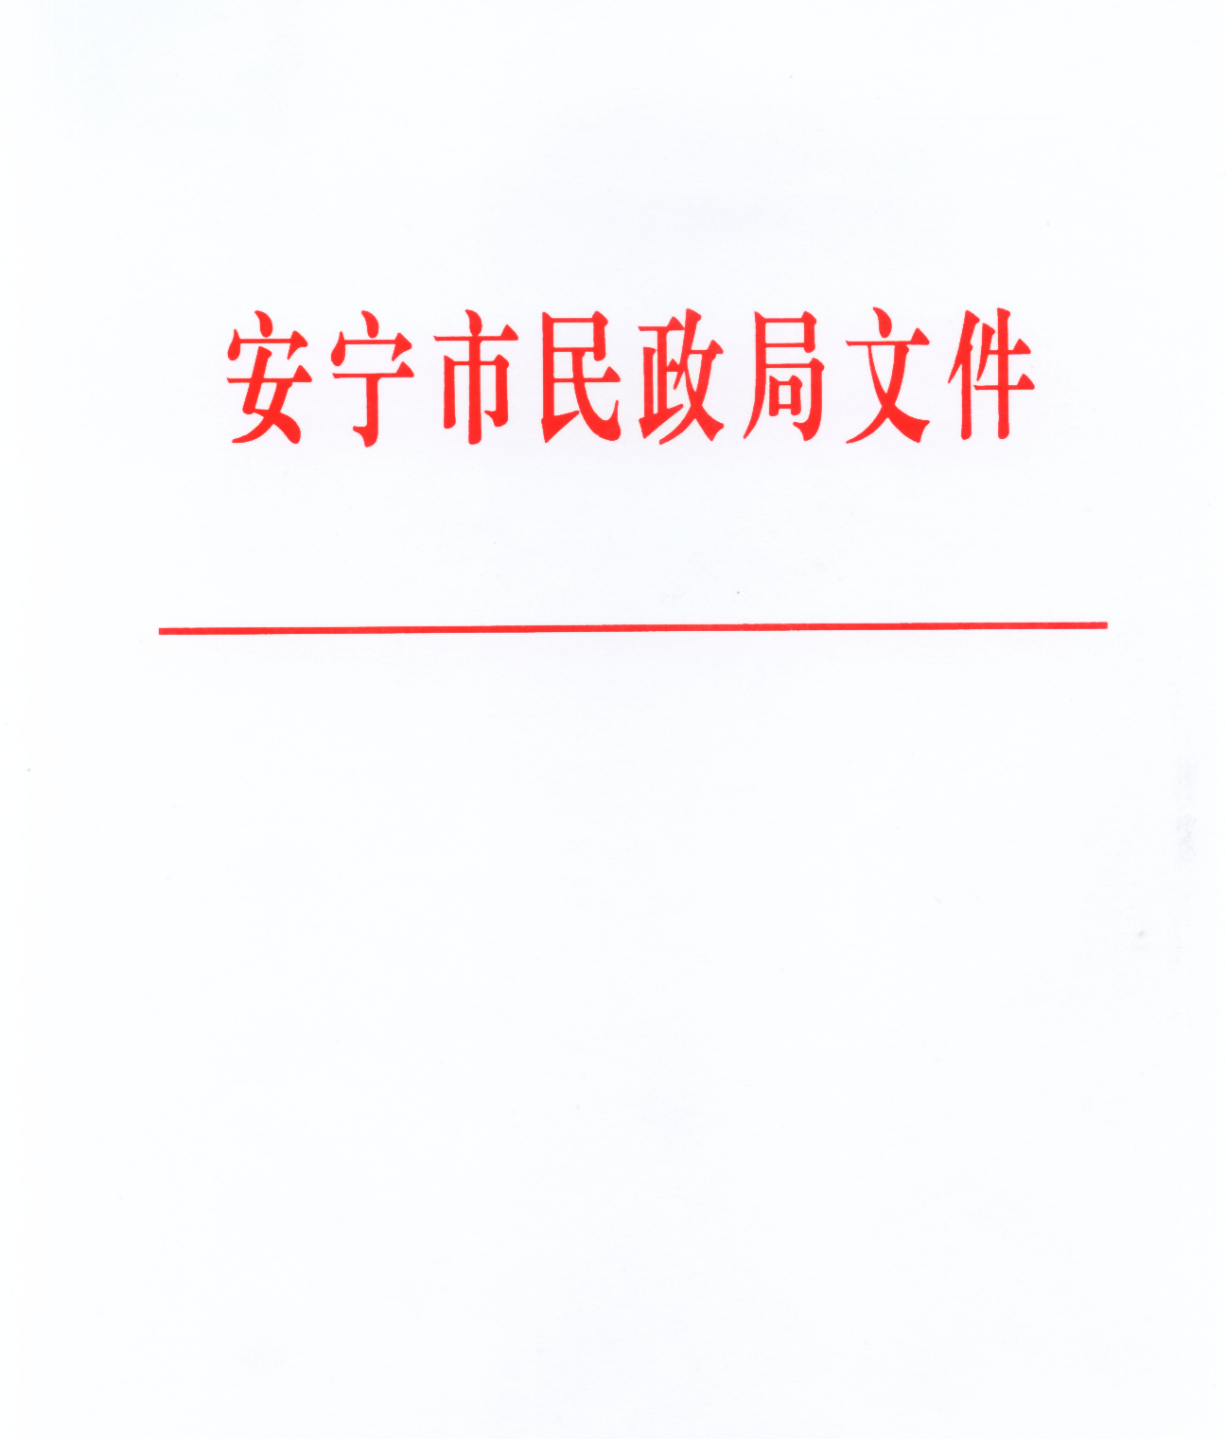

安民规〔2024〕2号

安宁市民政局

关于印发《安宁市城乡居民最低生活保障

实施办法》的通知

各街道办事处：

现将《安宁市城乡居民最低生活保障实施办法》印发给你们，请结合实际，认真抓好贯彻落实。

安宁市民政局

2024年4月15日

（此件公开发布）

安宁市城乡居民最低生活保障实施办法

**第一条** 为进一步规范和完善城乡居民最低生活保障（以下简称“低保”）制度，切实保障困难居民家庭基本生活，根据国务院《社会救助暂行办法》《云南省民政厅关于印发云南省最低生活保障审核确认实施细则》《云南省人民政府关于印发云南省社会救助实施办法的通知》《云南省困难群众救助补助资金管理办法》《中共云南省委办公厅 云南省人民政府办公厅印发〈关于改革完善社会救助制度的实施意见〉的通知》《云南省民政厅等4部门关于进一步做好最低生活保障等社会救助兜底保障工作的通知》《昆明市社会救助实施办法》《昆明市最低生活保障经办人员和（村）居“三委”干部近亲属享受最低生活保障备案制度》等规定，结合安宁市实际，制定本实施办法。

**第二条** 安宁市行政区域内城乡居民最低生活保障的资格认定、申请审批、资金管理与发放、日常管理及监督等活动，适用本办法。

**第三条** 最低生活保障坚持保障居民基本生活、保障标准与经济社会发展水平相适应、属地管理、分级负责原则；应保尽保、动态管理原则；最低生活保障工作应当遵循公开、公平、公正的原则。

**第四条** 市民政局负责全市最低生活保障对象经济状况核对、综合管理工作；市财政局负责本级最低生活保障资金的预算、筹集、管理、拨付、监管等工作，配合民政部门做好城乡低保、价格补贴等标准的测算工作；市统计局配合民政部门做好城乡低保、价格补贴等标准的测算工作；市审计局依法对最低生活保障资金进行审计监督,确保社会救助金安全运行。

各街道办事处负责最低生活保障的申请受理、调查核实、民主评议、张榜公示、定期核查等工作。

村（居）民委员会协助街道办事处开展最低生活保障的调查核实、张榜公示和定期核查等工作。

**第五条** 市民政局负责编制本级最低生活保障资金年度计划，经市财政局审查后，列入年度财政预算，纳入社会救助专项资金支出项目，实行财政专户管理。

最低生活保障资金属于社会救助专项资金，实行专款专用。

**第六条** 鼓励公民、法人和其他组织为最低生活保障提供捐赠、资助。所提供的捐赠、资助由市民政局负责接收，交市财政局统筹管理，用于最低生活保障。

**第七条** 申请最低生活保障，应以家庭为单位，其共同生活的家庭成员人均收入低于安宁市最低生活保障标准，且家庭财产状况符合规定条件的，可以申请低保。由申请家庭确定一名共同生活的家庭成员作为申请人向户籍所在地或经常居住地街道办事处或委托受理申请的村（居）民委员会提出书面申请或通过“一部手机办事通”“政府救助平台”提出申请：

（一）安宁市户籍的城乡居民或家庭成员中有安宁市户籍的困难家庭，可指定一名共同生活家庭成员作为申请人，以家庭为单位提出低保申请。

（二）以安宁市作为经常居住地生活的云南省户籍人员，基本生活存在困难的，可由一名持有安宁市居住证满一年以上的共同生活家庭成员作为申请人，以家庭为单位提出低保申请。

（三）以安宁市作为经常居住地共同生活的家庭成员中有非云南省户籍的，可由一名本家庭中云南省户籍家庭成员作为申请人，以家庭为单位向户籍所在地提出低保申请。持有安宁市居住证满一年以上的也可以向居住地街道办事处提出低保申请。

共同生活的家庭成员申请有困难的，可以委托村（居）民委员会或者其他人代为提出申请。委托申请的，应当办理相应委托手续，签署委托书。

街道办事处、村（居）民委员会在工作中发现可能符合条件，但是未申请最低生活保障的家庭，应当主动告知相关政策。

**第八条** 共同生活的家庭成员包括：

（一）配偶；

（二）未成年子女；

（三）已成年但不能独立生活的子女，包括在校接受全日制本科及以下学历教育的子女；

（四）其他具有法定赡养、扶养、抚养义务关系并连续12个月（含）以上共同居住的人员。

下列人员不计入共同生活的家庭成员：

（一）连续三年以上（含三年）脱离家庭独立生活的宗教教职人员；

（二）在监狱内服刑、在戒毒所强制隔离戒毒或者宣告失踪人员。

（三）依法服兵役的义务兵。

**第九条** 家庭收入核算按照《云南省最低生活保障审核确认实施细则》、《昆明市居民家庭经济状况核对办法》、《云南省民政厅等4部门关于进一步做好最低生活保障等社会救助兜底保障工作的通知》等相关规定核算。

**第十条** 申请最低生活保障应根据具体情况提交相关证明材料。

（一）必要材料

1.身份证明；

2.户籍证明；

3.最低生活保障申请及家庭经济状况核对授权书；

4.云南省最低生活保障申请表。

（二）非必要材料

1.工资收入证明。根据实际情况，申请人提供以下任意一项即可，包括且不限于有效的劳动合同、工资卡银行流水明细、用工方盖章（签字）的工资收入证明、养老保险缴费记录；

2.家庭经营收入证明。申请人根据实际情况提供，包括且不限于经营收入纳税凭证、银行流水、销售（出售）合同等；

3.财产收入证明。申请人根据实际情况提供，包括且不限于房屋、土地等财产租赁（转租）合法有效合同（协议），银行、证券公司、保险等金融机构出具的利息、红利收入证明等；

4.转移收入及支出证明。指赡养费、抚养费、扶养费及捐赠收入等。包括且不限于转移收入（支出）的实际发生数额凭证（转账或汇款记录、收条、收据等），赡（抚、扶）养费有关的协议、裁决或判决文书等；

5.因患重病、残疾、接受教育等刚性支出证明。申请人根据实际情况提供、包括家庭成员患大病、重病的费用发票，家庭成员接受全日制普通本科高校、高等专科学校、高等职业学校、普通高中和中等职业学校的学杂费缴费凭据，共同生活的家庭成员因残疾所需的康复、护理、辅助器械配备费用中剔除享受国家和地方补助政策后的自负费用凭据等；

6.居住证。在居住地居住满1年且持有居住证的，可在居住地提出低保申请，须提交居住证、租房合同等支撑材料；

7.非安宁市户籍申办的，应提供其家庭成员各自户籍所在地县（市）区民政部门出具的未享受最低生活保障的证明；

8.根据实际情况需要提供的其他证明材料。

以上材料中可以通过政务服务等平台查询获取的，以及能通过部门间信息共享获取的相关材料，不得要求申请人重复提交。通过互联网平台提出申请的无需提交，但需如实填写情况。申请人采取告知承诺制替代家庭经济状况有关证明的，应签署证明事项告知承诺书，按照证明事项告知承诺制工作要求办理。

**第十一条** 符合下列情形之一的人员，可以单独提出申请：

（一）最低生活保障边缘家庭中持有中华人民共和国残疾人证的一级、二级重度残疾人和三级智力残疾人、三级精神残疾人。

（二）最低生活保障边缘家庭中患有省级卫生健康、医疗保障等部门规定的重特大疾病的人员。

（三）脱离家庭、在宗教场所居住三年以上（含三年）的生活困难的宗教教职人员。

（四）政策规定的其他特殊困难人员。

最低生活保障边缘家庭是指家庭人均收入高于当地城乡低保标准，但低于低保标准1.5倍，且财产状况同时符合以下情形的家庭。

1. 拥有的人均金融资产低于户籍所在地县（市、区）上年城乡居民人均可支配收入2倍（含）的。
2. 提出申请前12个月内未购买使用价格5万元（含）以上机动车辆（不含残疾人功能性补偿代步车）或大型工程机械的。
3. 家庭成员名下无非居住类房屋（如商铺、办公楼、厂房、酒店式公寓等）。
4. 家庭最多有2套住房。
5. 无注册登记公司、企业，或有注册信息但实际经营年经营净利润低于上年当地城镇人均可支配收入4倍（含）的。

**第十二条** 申请最低生活保障，共同生活的家庭成员应当履行以下义务：

（一）按规定提交相关申请材料；

（二）承诺所提供的信息真实、完整；

（三）履行授权核对其家庭经济状况的相关手续；

（四）积极配合开展家庭经济状况调查。

**第十三条** 共同生活的家庭成员分别持有非农业户口和农业户口的，一般按户籍类别分别提出申请。

**第十四条** 申请最低生活保障，按照下列程序办理：

（一）街道办事处自收到申请材料之日起2个工作日内，对提交的材料进行审查。对材料齐备的，予以受理；材料不齐备的，一次性告知补齐所有规定材料，受理时间以材料补齐之日起计算。

(二)街道办事处对通过审查的申请3个工作日内，在村（居）委会协助下，通过核对系统、入户调查、邻里访问、信函索证等方式，对申请人的家庭收入状况、财产状况进行调查核实，每组调查人员不得少于2人。

（三）调查结束后，街道办事处在5个工作日内，根据家庭经济状况调查核实情况，提出审核意见。

（四）街道办事处将初审意见及时在村（居）委会、街道公示栏进行公示，公示应注意保护个人隐私。公示内容包括申请人及家庭成员姓名（未成年人、艾滋病患者等个人信息需保密的对象除外）、入户调查和审核结果（家庭收入和财产状况是否符合低保条件）、拟保障金额或低保金档次等，公示期7天。公示期满无异议的，街道办事处及时将申请材料、家庭经济状况调查核实结果、初审意见等相关材料报送市民政局审核确认。公示有异议的，街道办事处5个工作日内在村（居）委会协助下对申请家庭的经济状况重新组织调查或者开展民主评议。调查或者民主评议结束后街道办事处重新提出初审意见，连同申请材料、家庭经济状况调查核实结果等相关材料报送市民政局审核确认。

最低生活保障审核确认权限下放至街道办事处的，街道道办事处在公示期满后，根据情况在5个工作日内进行审核确认。

（五）市民政局收到审核意见和相关材料后，通过居民经济状况核对机构对申请低保家庭的收入和财产信息进行核对，在５个工作日内提出审核意见。

对单独登记备案或者在审核确认阶段接到投诉、举报的低保经办人员和村（居）民委员会成员近亲属的低保申请，在5个工作日内全部入户调查。

（六）对符合条件的，市民政局作出准予审批决定。

对不符合条件的，市民政局在3个工作日内作出不予审批的决定，通过街道办事处书面告知申请人或者其代理人并说明理由。

（七）最低生活保障审核确认工作应当自受理之日起30个工作日之内完成；特殊情况下，可以延长至45个工作日。

**第十五条** 对确认给予最低生活保障的家庭，市民政局按照共同生活的家庭成员人均收入低于当地最低生活保障标准的差额实施保障。

**第十六条** 最低生活保障金自作出审批决定之日下月起，按月通过惠民惠农财政补贴资金“一卡通”管理平台由市民政局直接支付至认定对象的个人账户。

对获得最低生活保障后生活仍有困难的老年人、未成年人、重度残疾人和重病患者，应当整合其他社会救助资源给予救助。

**第十七条** 申请最低生活保障家庭成员与低保经办人员、村（居）“三委”干部有近亲属关系的，按照《昆明市最低生活保障经办人员和（村）居“三委”干部近亲属享受最低生活保障备案制度》相关要求，如实填写备案表，进行单独登记。

**第十八条** 市民政局应当根据最低生活保障对象的健康状况、劳动能力、家庭经济收入等情况对最低生活保障家庭实行分类管理。

街道办事处应当对获得最低生活保障家庭的人口状况、收入状况、财产状况定期核查。对短期内经济状况变化不大的最低生活保障家庭，每年核查一次；对收入来源不固定、家庭成员有劳动能力的最低生活保障家庭，每半年核查一次。核查期内最低生活保障家庭的经济状况没有明显变化的，不再调整最低生活保障金额度。

**第十九条** 申请或者已享受城乡最低生活保障的家庭和个人，应当按照规定如实申报家庭收入状况。家庭人口、收入、财产状况发生变化的，应当及时告知街道办事处，并配合调查核实。对调查核实结果按以下办法处理：

（一）街道办事处根据变化情况提出处理意见报市民政局，市民政局审核后，应当及时作出增发、减发或者停发最低生活保障金决定。对停发最低生活保障金的，市民政局或街道办事处应当书面说明理由，并从批准停发的次月起停止发放。

（二）最低生活保障家庭成员通过积极就业等渠道，家庭生活状况得到明显改善，家庭人均收入超过安宁市最低生活保障标准的最低生活保障家庭，可以给予半年至一年的渐退期。

**第二十条** 最低生活保障家庭中有就业能力但未就业的成员，应当接受人力资源和社会保障等有关部门介绍的工作；无正当理由，连续3次拒绝接受介绍与其健康状况、劳动能力等相适应工作的，市民政局应当决定减发或者停发其本人的最低生活保障金。

**第二十一条** 市民政局、各街道办事处在履行最低生活保障工作职责过程中，可采取查阅、询问等方式对有关单位、个人对其相关情况做出说明，有关单位、个人应如实提供相关证明材料。

**第二十二条** 最低生活保障金的使用范围和管理按照《云南省困难群众救助补助资金管理办法》有关规定执行，实行专款专用，年度结余资金结转下年使用不得用于购买商业保险，不得擅自扩大救助资金支出范围，不得以任何形式挤占、挪用、截留和滞留资金，不得向救助对象收取任何管理费用。不得用于发放节日慰问补贴和干部慰问金等“红包式”补助。

**第二十三条** 市民政局按照政务信息公开的规定，及时主动公开最低生活保障资金的管理使用等情况，接受社会监督。

**第二十四条** 市民政局和各街道办事处要建立健全举报核查制度，公开低保监督咨询电话，主动接受社会和群众对低保审核审批工作的监督、投诉和举报。对接到的实名举报，逐一核查，并及时向举报人反馈核查处理结果。

**第二十五条** 申请或者已经获得最低生活保障的家庭成员对于市民政局作出的具体行政行为不服的，可以按照《中华人民共和国行政复议法》的规定先行向行政复议机关申请行政复议，对行政复议决定不服的，可以再依法向人民法院提起行政诉讼。

**第二十六条** 履行最低生活保障职责的工作机构和人员对工作中知悉的公民个人信息，除按照规定应当公示的信息外，应当予以保密。

**第二十七条** 从事最低生活保障工作的人员存在滥用职权、玩忽职守、徇私舞弊、失职渎职等行为的，应当依法依规追究相关责任。对秉持公心、履职尽责但因客观原因出现失误偏差且能够及时纠正的，依法依规免于问责。

**第二十八条** 本办法由安宁市民政局负责解释。

**第二十九条** 本办法自2024年5月15日起施行，有效期至2029年5月14日。国家法律、法规、规章或云南省、昆明市有规定的，从其规定。

安宁市民政局办公室　　 　　 2024年4月15日印发